Повышение эффективности удаления древесно-кустарниковой растительности при непрерывном движении лесной машины

И.Р. Шегельман¹ М.В. Ивашнев², П.В. Будник³
¹Петрозаводский государственный университет, Петрозаводск
²ОАО "ТГК-1" филиал "Карельский" Петрозаводская ТЭЦ, Петрозаводск
³Петрозаводский государственный университет, Петрозаводск

Аннотация: Статья посвящена проблеме повышения эффективности выполнения операций по удалению древесно-кустарниковой растительности (ДКР) при непрерывном движении машины. Для удаления (срезания и измельчения) ДКР используют кусторезы с активными и пассивными рабочими органами, а также специализированные машины. Недостатком этих машин является низкая надежность при работе. Предложена общая компоновка машины для срезания и измельчения ДКР, позволяющая минимизировать эту проблему. Машина имеет два рабочих органа: основной, предназначенный для срезания ДКР, и дополнительный, осуществляющий измельчение и перемешивание измельченной растительности с верхним слоем грунта, а также уничтожение пней и корней.
Ключевые слова: сквозной технологически процесс, лесопромышленный комплекс, древесно-кустарниковая растительность, кусторез, мульчер, машина для срезания древесно-кустарниковой растительности.

В Петрозаводском государственном университете ведутся исследования в области сквозных технологических процессов лесопромышленного комплекса [1, 2]. Одной из нерешенных задач является повышение эффективности выполнения операций по удалению древесно-кустарниковой растительности (ДКР) при непрерывном движении лесной (специализированной) машины. Решение этой проблемы обусловлено необходимостью обеспечивать расчистку охранной зоны линейных сооружений, подготовку строительных площадок к возведению строений, создание противопожарных полос, расчистку лесосек и сельскохозяйственных полей и др.
Проблемой удаления ДКР при непрерывном движении машины занимаются как отечественные специалисты, в частности, в Воронежской государственной лесотехнической академии [3, 4], в Сибирском государственном технологическом университет [5], в Саратовском государственном аграрном университете имени Н.И. Вавилова [6], в Марийском государственном техническом университете [7], так и иностранные исследователи [8, 9]. Активно в этом же направлении работают в Петрозаводском государственном университете [10].
В общем случае для удаления (срезания и измельчения) ДКР используют кусторезы с активными и пассивными рабочими органами, а также специализированные машины. Специализированная машина снабжена мульчирующей головкой, представляющей собой приводной ротор с режущими элементами. При измельчении древесно-кустарниковой растительности при помощи мульчирующих головок неизбежна встреча рабочего органа с почвой и камнями. В результате этого происходит быстрое изнашивание режущих элементов рабочего органа, вызывая увеличение необходимой силы резания. Неизбежны встречи режущих элементов с камнями, находящимися в почве, что в некоторых случаях приводит к их «вырыванию» и разбалансировки мульчирующей головки. Это обстоятельство усугубляется тем, что замена режущих элементов проблематична, а зачастую, ввиду удаленности проводимых работ от ремонтных станций и дорожной инфраструктуры, невозможна. На практике машину продолжают использовать без проведения необходимого ремонта. В таком случае повышается износ узлов и деталей рабочего органа, что приводит к быстрому выходу последнего из строя.
Для решения проблемы повышения надежности мульчирующей головки были проведены исследования, базирующиеся на функционально-технологическом анализе (ФТА) [11]. На аналитико-синтетической стадии ФТА была разработана общая компоновка машины для срезания и измельчения ДКР, состоящая из двух рабочих органов: основного, предназначенного для срезания древесно-кустарниковой растительности и дополнительного, производящего измельчение и перемешивание измельченной растительности с верхним слоем грунта, а также уничтожение пней и корней. Сущность разработанной компоновочной схемы машины для срезания и измельчения древесно-кустарниковой растительности на корню пояснена на рис. 1.

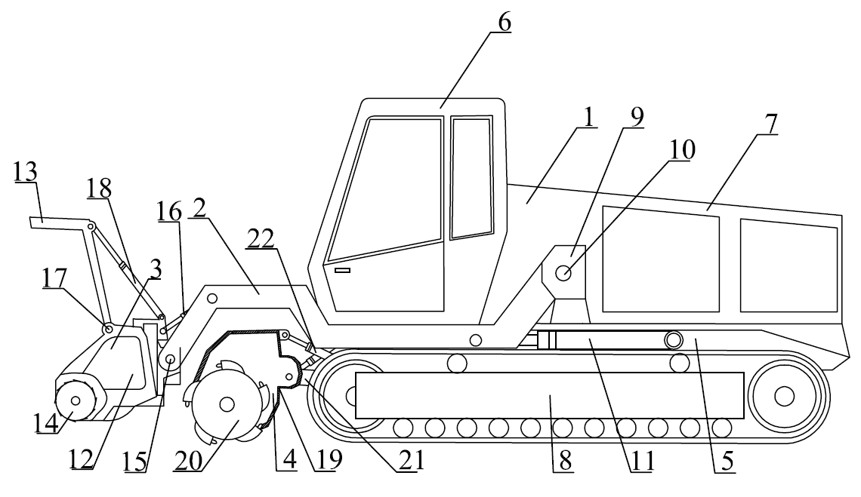
Рис. 1 – Компоновочная схема машины для срезания и измельчения ДКР

Машина для срезания и измельчения ДКР включает самоходное шасси 1, на котором при помощи S-образной поворотной рамы 2 установлен основной рабочий орган 3. На переднюю часть самоходного шасси 1, между самоходным шасси 1 и основным рабочим органом 3, навешен дополнительный рабочий орган 4 для доизмельчения древесины и ее перемешивания с почвой.
S-образная поворотная рама 2 имеет прогиб для размещения дополнительного рабочего органа для измельчения древесины и ее перемешивания с почвой 4. Один конец S-образной поворотной рамы 2 посредством осей 10 крепится к опорным стойкам 9, закрепленным на раме 5. По средствам гидроцилиндров 11 S-образная поворотная рама 2 может вращаться в вертикальной плоскости относительно осей 10.
Самоходное шасси включает раму 5, на которой смонтированы кабина 6, двигатель 7, гусеничный движитель 8 и опорные стойки 9.
Измельчающий рабочий орган 3, включает в себя корпус 12, пригибающе-поддерживающее устройство 13, ротор с измельчающими элементами 14 и привод (не показан). Измельчающий рабочий орган 3 крепится к S-образной поворотной раме 2 по средствам осей 15 и имеет возможность поворачиваться в вертикальной плоскости относительно осей 15 при помощи гидроцилиндров 16.
Пригибающее-поддерживающее устройство 13 крепится к корпусу 12 по средствам осей 17 и имеет гидроцилиндры 18.
Пригибающее-поддерживающее устройство 13 позволяет пригибать и натягивать стволы, при этом происходит растягивание древесного волокна, что облегчает последующее срезание и далее сбрасывать срезанные стволы в направлении движения.
Дополнительный рабочий орган для измельчения древесины и ее перемешивания с почвой 4 состоит из корпуса 19, ротора с измельчающими элементами 20 и привода (не показан). Дополнительный рабочий орган для измельчения древесины и ее перемешивания с почвой 4 крепится к раме 5 посредствам шарнирной балки 21 и имеет возможность изменять свое положение в вертикальной плоскости по средствам гидроцилиндров 22.
Работа машины для срезания и измельчения ДКР осуществляется следующим образом. При движении машины «напроход» основной рабочий орган срезает древесно-кустарниковую растительность. При необходимости измельчения срезанной древесной растительности дополнительный рабочий орган осуществляет измельчение образовавшихся пеньков и срезанной древесно-кустарниковой растительности с одновременным ее перемешиванием с грунтом. При необходимости дополнительный рабочий орган для измельчения древесины и ее перемешивания с грунтом может находиться в транспортном положении (крайнее верхнее). Такое положение может быть востребовано при работе машины на твердых, каменистых и скальных грунтах.
При наличии на расчищаемой площади деревьев срезание производится с остановками машины. Работа машины осуществляется следующим образом. При помощи S-образной поворотной рамы 2 основной рабочий орган 3 поднимается вверх, и в таком положении машина подъезжает к дереву. Затем путем опускания S-образной поворотной рамы 2 осуществляется срезания ствола. При этом пригибающе-поддерживающее устройство 13 посредством гидроцилиндров создает толкающее усилие на ствол дерева.
После осуществления срезания дерева и его падения на землю машина основным рабочим органом 3 производит уменьшение высоты пня и затем приступает к обработке поваленного дерева путем измельчения таким образом, чтобы ротор не касался земли режущими элементами. При этом машина одновременно производит доизмельчение оставшегося пенька, остатков поваленного дерева и перемешивание их с грунтом дополнительным ротором 20.
Принцип работы машины для срезания и измельчения древесно-кустарниковой растительности на корню при наличии на расчищаемой площади деревьев пояснен рис. 2 и 3.
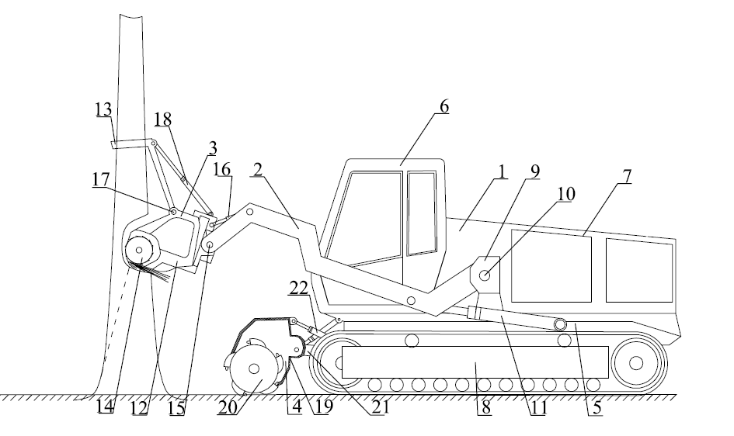
Рис. 2 – Срезание и повал дерева
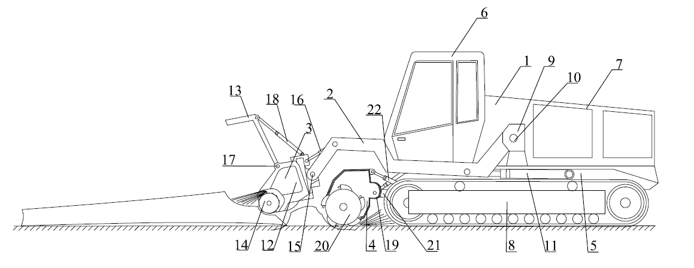
Рис. 3 – Измельчение пня и поваленного дерева
Предложенная компоновка машины для срезания и измельчения ДКР позволяет обеспечить расчистку территорий от кустарника, деревьев и пней путем их, измельчения и перемешивания с грунтом. Выбор рациональных параметров рабочих органов и режимов резания, позволит повысить производительность работ и надежность мульчирующей головки при расчистке территорий от нежелательной древесно-кустарниковой растительности.
Литература
- Шегельман, И.Р. Исследование направлений модернизации техники и технологии лесозаготовок // Инженерный вестник Дона, 2012. № 2. URL: ivdon.ru/ru/magazine/archive/n2y2012/866.
- Шегельман И. Р. Классификация сквозных технологий заготовки биомассы дерева // Перспективы науки, 2012, № 31. С. 90-92.
- Малюков, С.В. Обоснование рабочего процесса и параметров комбинированного рабочего органа кустореза-осветителя лесных культур: дис. … канд. техн. наук: 05.21.01 / Воронеж: ВГЛТА, 2012, 190 с.
- Малюков, С.В. Исследование эффективности кустореза с упорами-улавливателями порослевин на основе полевых экспериментов С.В. Малюков // Политематический сетевой электронный журнал Кубанского государственного аграрного университета. – Краснодар: КубГАУ, 2012. №10(75), 10 с.
- Кустроез: пат. 2238635 Рос. Федерация: МПК-2000.01 A01G 23/00, A01G 23/06, A01G 23 / Дитрих В. И., Корпачев В. П., Андрияс А. А.; заявитель и патентообладатель Государственное образовательное учреждение высшего профессионального образования "Сибирский государственный технологический университет". – 2004100578/12; заявл.: 05.01.2004; опубл.: 27.10.2004, Бюл. № 30.
- Устройство для срезания кустарника: пат. 2316945 Рос. Федерация: МПК-2006.01 A01G 23/06 / Абдразаков Ф. К., Соловьев Д. А., Кузнецов Р. Е., Мечетной П. В., Потапов П. В.; заявитель и патентообладатель ФГОУ ВПО "Саратовский государственный аграрный университет им. Н.И. Вавилова". – 2006114973/12; заявл.: 02.05.2006; опубл.: 20.02.2008, Бюл. № 5.
- Рабочий орган машины для срезания кустарника и поросли [Текст]: пат. 2332839 Рос. Федерация: МПК-2006.01 A01G 23/06 / Царев Е. М., Репина К. А.; заявитель и патентообладатель Государственное образовательное учреждение высшего профессионального образования Марийский государственный технический университет. – 2007103610; заявл.: 30.01.2007; опубл.: 10.09.2008, Бюл. № 25.
- Combined right-of-way mower and chemical application apparatus and method: пат. 6101798 US: МПК-2006.01 A01D 43/00; A01D 43/14; A01D 035/12 / Thagard, Jeffrey B., Hulsey, Mark J.; Assignee: Southern Equipment Products Co., Inc. – 09/124116; filed: 29.07.1998; data of patent.: 15.08.2000.
- Simplified forestry mower: пат. 2472148 CA: МПК-2006.01 A01D 34/00; A01D 34/835 / Belzile L.; Assignee: Belzile design inc. – 09/124116; filed: 15.07.2004; data of patent.: 15.01.2006.
- Ивашнев М. В. Особенности формирования зон, защищающих линейные сооружения от древесно-кустарниковой растительности // Инженерный вестник Дона, 2013, №2. URL: ivdon.ru/ru/magazine/archive/n2y2013/1651.
- Шегельман И. Р. Функционально-технологический анализ: метод формирования инновационных технических решений для лесной промышленности. – Петрозаводск: Изд-во ПетрГУ, 2012. 96 с.
References
- Shegel'man, I.R. Inzhenernyy vestnik Dona (Rus), 2012, № 2. URL: ivdon.ru/ru/magazine/archive/n2y2012/866.
- Shegel'man I. R., Budnik P. V. Perspektivy nauki. 2012. № 31. pp. 90-92.
- Malyukov, S.V. Obosnovanie rabochego protsessa i parametrov kombinirovannogo rabochego organa kustoreza-osvetitelya lesnykh kul'tur [Justification workflow and parameters of combined working body of scrub forest crops illuminator]. Voronezh: VGLTA, 2012. 190 p.
- Malyukov, S.V. Politematicheskiy setevoy elektronnyy zhurnl Kubanskogo gosudarstvennogo agrarnogo universiteta. Krasnodar: KubGAU, 2012. №10 (75), 10 p.
- V. I. Ditrikh, V. P. Korpachev, A. A. Andriyas, RF Patent No.: 2238635, Gosudarstvennoe obrazovatel'noe uchrezhdenie vysshego professional'nogo obrazovaniya "Sibirskiy gosudarstvennyy tekhnologicheskiy universitet", No.30 (2004)
- F. K. Abdrazakov, D. A. Solov'ev, R. E. Kuznetsov, P. V. Mechetnoy, P. V. Potapov, RF Patent No. 2316945, FGOU VPO "Saratovskiy gosudarstvennyy agrarnyy universitet im. N.I. Vavilova", No.5 (2008).
- E. M. Tsarev, K. A. Repina RF Patent No. 2332839, Gosudarstvennoe obrazovatel'noe uchrezhdenie vysshego professional'nogo obrazovaniya Mariyskiy gosudarstvennyy tekhnicheskiy universitet., No25 (2008)
- Thagard, B. Jeffrey, Hulsey, J. Mark, US Patent No. 6101798 (15.01.2006)
- L. Belzile, CA Patent No. 2472148 (15.01.2006).
- Ivashnev M. V., Shegel'man I.R. Inzhenernyj vestnik Dona, 2013, №2. URL: ivdon.ru/ru/magazine/archive/n2y2013/1651.
- Shegel'man I. R. Funkcional'no-tehnologicheskij analiz: metod formirovanija innovacionnyh tehnicheskih reshenij dlja lesnoj promyshlennosti [Functional-technological analysis: method of formation of innovative technical solutions for the timber industry]. Petrozavodsk: Izd-vo PetrGU, 2012. 96 p.

